Première communion - Avril / Mai 2013

Cette année dans la Paroisse Ste Anne en Artois 80 enfants ont reçu pour la 1ère fois le corps du Christ dans l’Eucharistie. Accompagnés de leurs catéchistes et entourés de leurs familles, ils ont cheminé de longs mois pour se préparer à cette première rencontre avec le Christ.
Au cours de l’homélie, l’Abbé Lortil nous a fait partager des extraits de leurs lettres de demande : « je veux vivre en chrétien », « je veux participer à la vie des chrétiens en Eglise », « Mes parents me parlaient de mon baptême. Au caté, j’ai appris à connaître Jésus. Ma 1ère communion me rapprochera de lui », « c’est un choix personnel, une première étape sur le chemin de la foi ».
Portés par le chant de la Chorale, nous avons entonné le refrain « c’est mon corps, prenez et mangez, c’est mon sang, prenez et buvez, car je suis la Vie et je suis l’Amour. Ô Seigneur emporte-nous dans ton Amour ».
Laissons-nous entraîner avec ces enfants et demandons-nous quel regard nous posons sur l’Eucharistie, comment nous préparons-nous chaque dimanche à cette rencontre, comment accueillons-nous le Christ ?

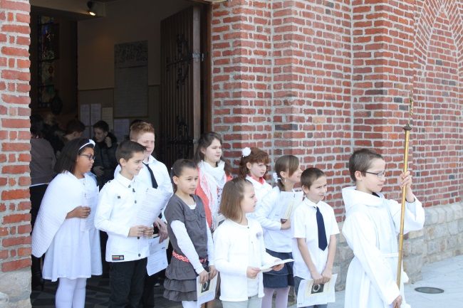Annequin le 7 avril 2013 :
Anaïs, Arthur, Bertille, Louis, Elisa, Inès, Olivier, Justine et Fiona

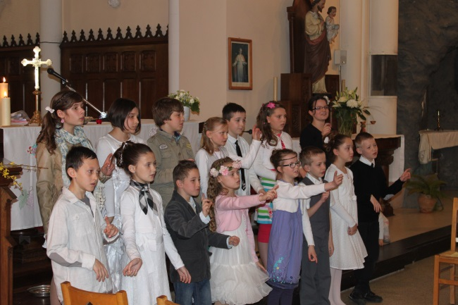Cuinchy le 14 avril 2013 :
Angélina, Chloé, Clémentine, Florestan, Héloïse, Lalie, Laure, Lisa, Lucas, Marine, Nicolas, Ophélie, Rémi, Steeven, Théo.

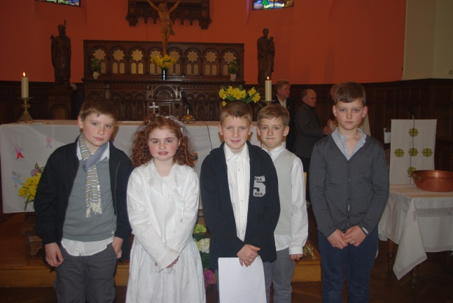Festubert le 14 avril 2013 :
Marine, Kyliann, Guillaume, Chloé, Lucie, Capucine, Charles, Claire, Axel, Lucile, Kyliann (Gorre), Martin, Margaux, Nouïze, Chloé (Givenchy), Mathéo.
Cambrin le 28 avril 2013 :
Martin, Erwan, Elodie, Aline,
Gaëtan, Brandon, Laurine.

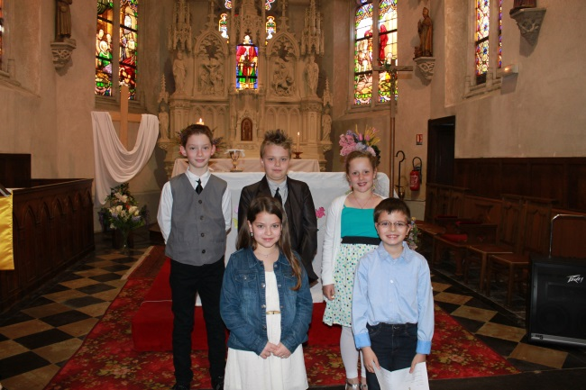Sailly Labourse le 12 mai 2013 :
Louis, Alice, Malory, Gauthier, Maxime.

